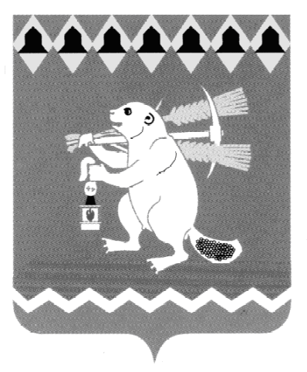

Глава Артемовского городского округа
ПОСТАНОВЛЕНИЕ

от 03.03.2017 № 12-ПГ

О внесении изменений в персональный состав Консультативного совета при главе Артемовского городского округа по взаимодействию с национальными и религиозными общественными объединениями, осуществляющими свою деятельность на территории Артемовского городского округа

В связи с кадровыми изменениями в органах местного самоуправления Артемовского городского округа, в соответствии со статьей 28 Устава Артемовского городского округа,

ПОСТАНОВЛЯЮ:
1. Внести в персональный состав Консультативного совета при главе Артемовского городского округа по взаимодействию с национальными и религиозными общественными объединениями, осуществляющими свою деятельность на территории Артемовского городского округа, утвержденный постановлением главы Артемовского городского округа от 14.01.2014 № 1-ПГ «О создании Консультативного совета по взаимодействию с национальными и религиозными общественными объединениями, осуществляющими свою деятельность на территории Артемовского городского округа» (с изменениями, внесенными постановлением главы Артемовского городского округа от 14.03.2014 № 14-ПГ) (далее – Совет) следующие изменения:
1.1. исключить из состава Совета: Кузнецову О.Б., Позняк Т.А., Радунцеву Е.А.;
1.2. ввести в состав Совета:
Самочернова Андрея Вячеславовича – главу Артемовского городского округа, в качестве председателя Совета;
Темченкова Сергея Борисовича – заместителя главы Администрации Артемовского городского округа по социальным вопросам, в качестве заместителя председателя Совета;
Сафронову Юлию Михайловну – специалиста 1 категории отдела нормативно-правового регулирования и экспертного сопровождения системы образования Управления образования Артемовского городского округа, в качестве секретаря Совета.
2. Постановление разместить на официальном сайте Артемовского городского округа в информационно-телекоммуникационной сети «Интернет».
3. Контроль за исполнением постановления оставляю за собой.

Глава
Артемовского городского округа А.В. Самочернов

